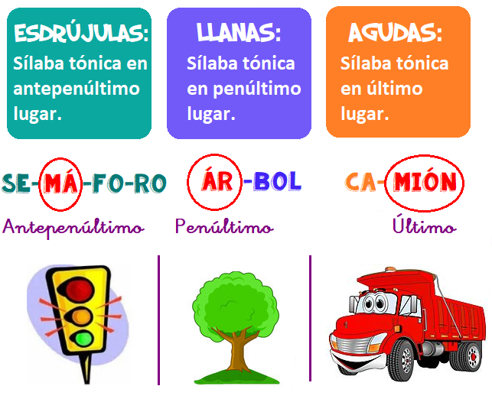
E LL A Esdrújulas- Llanas- Agudas
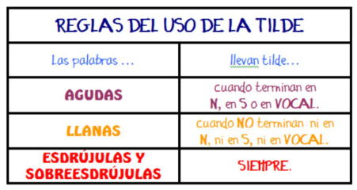

Pienso
Palabras esdrújulas: ________________________________________________________________________
Palabras llanas:_____________________________________________________________________________
Palabras agudas:____________________________________________________________________________
Compruebo:
Palabra |  | Esdrújula | LLana | Aguda | Tipo de palabra
yoyó
zapato
lápiz
micrófono
caracol
teléfono
botón
fábrica
chocolate
paella
Corrijo y mejoro
Palabras agudas
Piensa, escribe y comprueba
Palabra |  | Esdrújula | LLana | Aguda | Tipo de palabra

Palabras agudas
Con tilde | Sin tilde

